ОПТИМІЗАЦІЯ КВАДРАТИЧНОЇ ФУНКЦІЇ НА
КОМБІНАТОРНИХ КОНФІГУРАЦІЯХ ПЕРЕСТАНОВОК
Нагірна А.М.
vpm2006@rambler.ru

Український державний університет фінансів та міжнародної торгівлі

Клас задач нелінійного програмування значно ширше класу задач лінійного програмування. Частковим випадком задач нелінійного програмування є задача квадратичного програмування, в якій обмеження є лінійними функціями, а функція представлена у вигляді суми лінійної і квадратичної функції.
В роботі розглянуто екстремальну задачу з квадратичною цільовою функцією на комбінаторній конфігурації перестановок та запропоновано підхід до розв’язання.
Розглянемо екстремальну задачу комбінаторної оптимізації вигляду: , яка полягає в максимізації функції 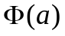 на множині перестановок 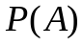, де 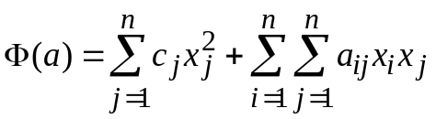.
Тоді, можна сформулювати екстремальну задачу 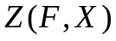 максимізації критерію 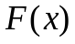 на множині , причому кожній точці 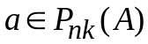 відповідатиме точка 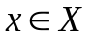, така, що 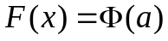.
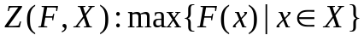,
де 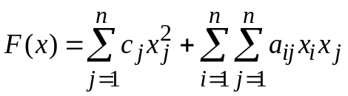, - не порожня множина в 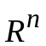, яка визначається наступним чином 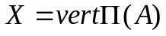, 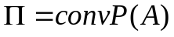[1].
Отже, потрібно визначити точку екстремуму – вершину переставного многогранника 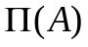 за відомим значенням цільової функції. Для цього необхідно спочатку знайти значення цільової функції в кожній точці, побудувати для цих значень граф, який відображає переходи від точки до точки і з’ясувати залежність між ними [2].
Послідовність перестановок , визначаємо як вершини графа 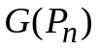, що відповідають всім точкам множини перестановок. Тоді, врахувавши властивості графів, суміжність вершин визначається одноразовою траспозицією двох елементів вершини. З’єднуючи відповідні вершини, одержуємо граф, і будь-який гамільтонів ланцюг відповідає деякому варіанту генерування всіх перестановок. Якщо кожній вершині графа призначити деяке значення заданої цільової функції , то відносно значень функції можна побудувати відповідний граф, зорієнтувавши його [3].
В подальших дослідженнях будуть розглядатися екстремальні задачі з квадратичною цільовою функцією на інших комбінаторних конфігураціях з урахуванням додаткових обмежень.

Література

        - Донец Г.А. Екстремальні задачі на комбінаторних конфігураціях: монографія / Л.М.Колєчкіна. – Полтава: РВВ ПОЕТ. – 2011. – 309 с.
        - Донец Г.А. Метод упорядочения значений линейной функции на множестве перестановок / Г.А. Донец, Л.Н. Колечкина // Кибернетика и системный анализ – 2009. −№ 2. – С. 50−61.
        - Донец Г.А. Об одном подходе к решению комбинаторной задачи оптимизации на графах / Г.А. Донец, Л.Н. Колечкина // Управляющие системы и машины. – 2009. −№ 4. – С. 36−42.

